**В случаи возникновения пожара, если рядом нет взрослых, детям нужно следовать следующим образом:**

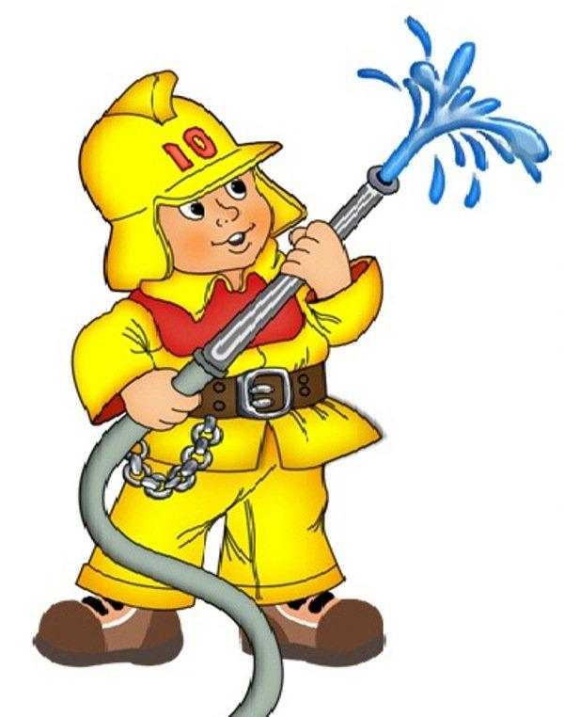

Экстренный

вызов

пожарных и

спасателей –

01, 112

* Обнаружив пожар, звонить по телефону 01 или с сотового112, сообщить фамилию, адрес и что где горит
* Предупредить о пожаре соседей, если необходимо, они могут помочь вызвать пожарных
* Нельзя прятаться под кровать, шкаф, ванну, а постараться убежать из дома
* Ребенку необходимо знать, что дым гораздо опаснее огня. В задымленном помещении. В задымленном помещении – закрыть нос и рот, мокрой тряпкой, лечь на пол и ползти к выходу – внизу дыма меньше
* Ожидая приезда пожарных, сохраняйте спокойствие
* Когда приедут пожарные, выполняйте все их указания

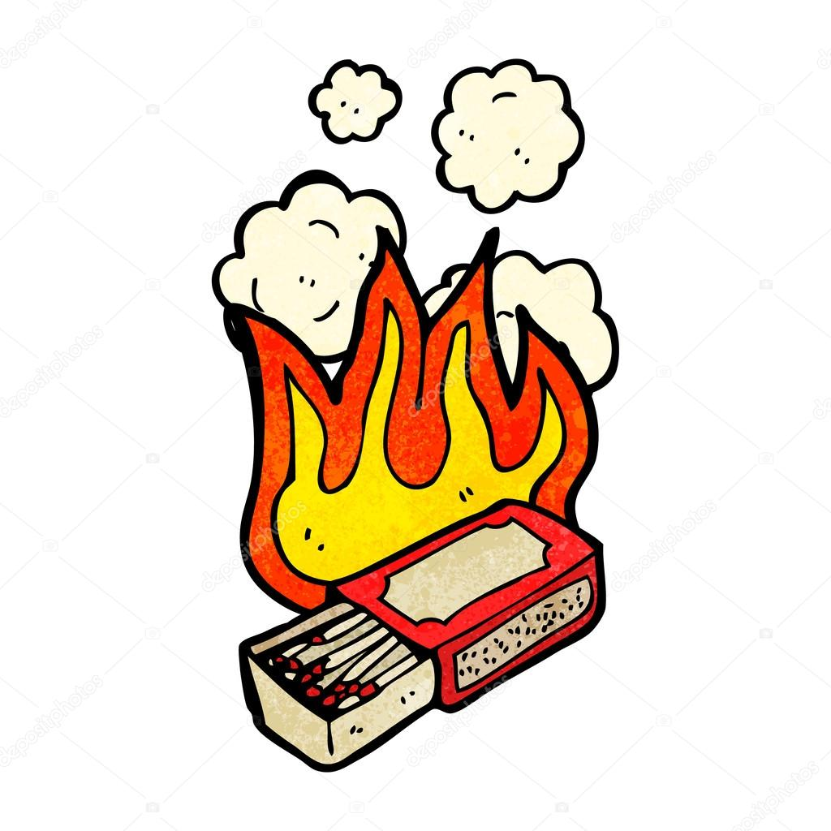

Жизнь и благополучие Вашего ребенка в Ваших руках!